Администрация городского округа Среднеуральск
Муниципальное автономное общеобразовательное учреждение – средняя общеобразовательная школа № 6 с углубленным изучением отдельных предметов
624071, г. Среднеуральск, ул. Лермонтова, 6
(34368) 7-54-17, 7-46-04

Примерная контрольно – измерительная работа

по технологии

1 класс

УМК «Школа России»

Примерная контрольная работа по технологии 1 класс

- Какой материал используется на уроках технологии. Правильный ответ обведите.
А) Бумага, пластилин, природный материал
Б) Доски, гвозди, кирпичи
В) Железо, отвертки, секатор
- Как правильно передавать ножницы. Выбери правильный ответ и обведи его.
А) Лезвиями вперед
Б) Кольцами вперед
В) Можно кинуть
3. Без чего нельзя обойтись при работе с пластилином? Обведи правильный ответ.
А) Ножницы, клей
Б) Нитки, иголка
В) Стека, доска для пластилина
- Что такое оригами? Обведи правильный ответ
А) Искусство складывания фигурок из бумаги
Б) Искусство вырезания фигурок из бумаги
В) Обрывная мозаичная аппликация
- Что используется при работе с бумагой? Обведи правильный ответ.
А) Стека
Б) Иголки
В) Ножницы
- При помощи чего скрепляется бумага? Обведи правильный ответ.
А) Пластилин
Б) Кнопки
В) Клей
- Обведи на картинке красным цветом ту букву, где изображена объёмная поделка из природного материала, зелёным - аппликацию из семян, жёлтым - аппликацию из листьев.
А) 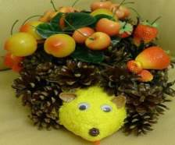 Б) 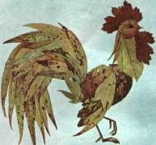В)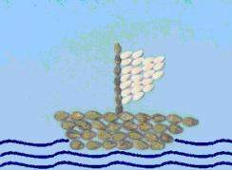

- Фигуру, какой формы легче всего вырезать? Обведи правильный ответ
А)  Б) В)

Критерии оценивания
В соответствии с требованиями Федерального государственного образовательного стандарта начального общего образования необходимо использовать безотметочную систему оценки.
Вариант 1
Задание | Критерии оценивания | Максимальный балл
1 | Выбран правильный ответ (А) – 1 балл | 1 балл
2 | Выбран правильный ответ (Б) - 1 балл | 1 балл
3 | Выбран правильный ответ (В) – 1 балл | 1 балл
4 | Выбран правильный ответ (А) – 1 балл | 1 балл
5 | Выбран правильный ответ (В) – 1 балл | 1 балл
6 | Выбран правильный ответ (В) – 1 балл | 1 балл
7 | За каждый правильный ответ по 1 баллу  (А – красный цвет, Б – жёлтый цвет, В – зелёный цвет) | 3 балла
8 | Выбран правильный ответ (А) – 1 балл | 1 балл

Задание | Критерии оценивания | Максимальный балл
1 | Выбран правильный ответ– 1 балл | 1 балл
2 | Выбран правильный ответ - 1 балл | 1 балл
3 | Выбран правильный ответ – 1 балл | 1 балл
4 | Выбран правильный ответ – 1 балл | 1 балл
5 | Выбран правильный ответ – 1 балл | 1 балл
6 | Выбран правильный ответ – 1 балл | 1 балл
7 | За каждый правильный ответ по 1 баллу | 3 балла
8 | Выбран правильный ответ – 1 балл | 1 балл

Критерии оценивания результатов выполнения контрольной работы
Уровень | Основная часть, баллы
Высокий | 10 б
Хороший | 8-9б
Средний | 5-7б
Низкий | 0-4 б.

